Rapport du site d’attribution de notes

# Contents

1. Contents 1

2. Spécifications : 1

2.1. Description du site : 1

2.2. Acteurs : 1

2.3. Lexique : 1

2.4. Objectifs : 2

2.5. User stories : 2

# Spécifications :

## Description du site :

« nom du site » est un site de critique de films et de livres regroupant des œuvres de tous types classé et accessible librement.

## Objectifs :

Le site permettra aux utilisateurs de donner des critiques, notes aux articles ainsi que d’effectuer plusieurs manipulations sur les articles. Il regroupera aussi dans une base de données les différents articles.

## Acteurs :

* Utilisateurs : personne qui utilise le site.
* Admin : personne pouvant faire les opérations d’un utilisateur et des opérations sur la base de données.

## Lexique :

* Utilisateurs : personne pouvant effectuer toutes les opérations énoncées dans les user stories sur les livres ou films.
* Articles : dans notre cas est soit un livre soit un film.
* Cote : nombre représentant la qualité d’un article évalué par les utilisateurs et qui est une moyenne des notes affecté individuellement par chacun d’eux.

## User stories :

|  |  |
| --- | --- |
| **User stories** | **Priorité** |
| **Gestion des articles :** En tant qu’utilisateur, je veux pouvoir |  |
| Créer des articles | 1 |
| Supprimer des articles | 1 |
| Ajouter une cote ou une critique à un article | 2 |
| Modifier les informations des articles | 2 |
| Filtrer des articles par meilleur cote | 3 |
| Sauvegarder de manière durable un article | 1 |
| **Gestion des critiques :** En tant qu’utilisateur, je veux pouvoir |  |
| Sauvegarder de manière durable des critiques | 2 |
| Attribuer une critique sans cote | 3 |
| Voir les critiques pour article | 2 |
| **Gestion des notes :** En tant qu’utilisateur, je veux pouvoir |  |
| Sauvegarder de manière durable une cote | 2 |
| Attribuer une cote sans critique | 3 |
| Voir les cotes listées par ordre croissant et décroissant pour un article | 4 |

## interfaces :

### Page d’accueil :

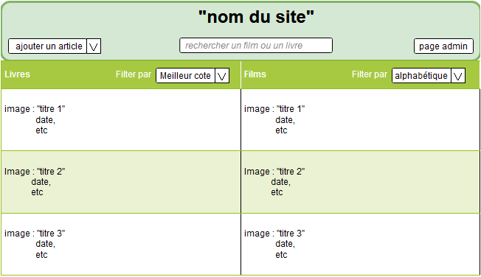

« ajouter un article » regroupera les opérations suivantes :

* Créer un article livre.
* Créer un article film

« filtrer par » regroupera les opérations suivantes :

* Meilleure cote.
* Alphabétique.
* Cotes croissantes.
* Cotes décroissantes.

« page admin » permettra d’aller faire des modifications sur la BD.

Cliquer sur un article permettra d’aller voir ses informations.

### Page d’un article :

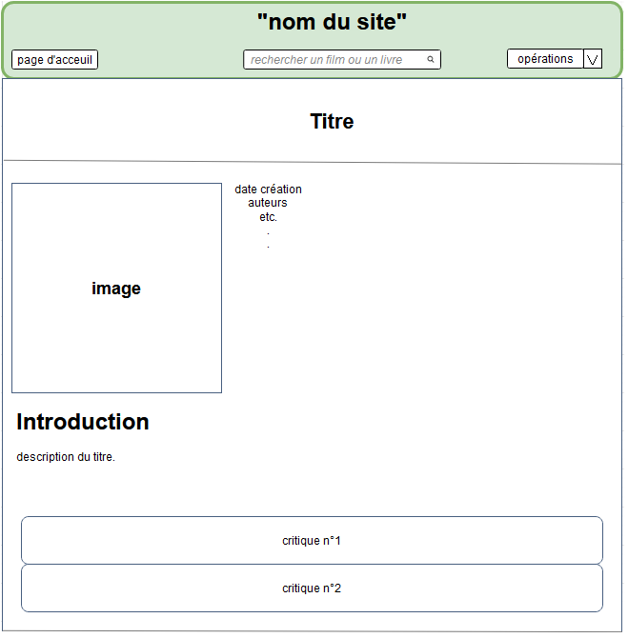

« opérations » contiendra les opérations concernant les articles suivantes :

* Supprimer un article.
* Ajouter une cote.
* Ajouter une critique.
* Changer une des informations.